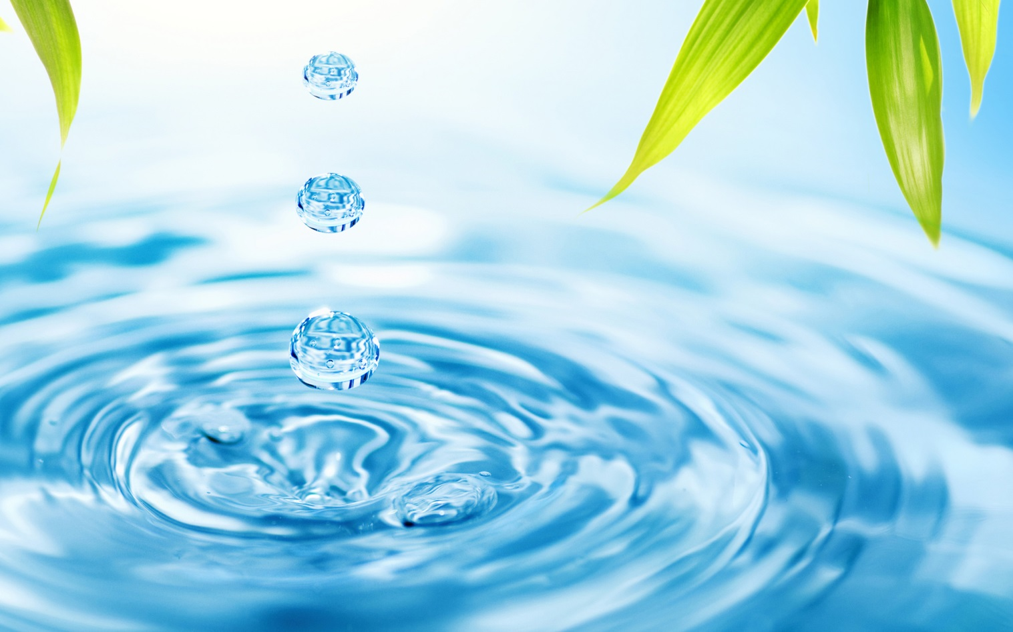
Муниципальное бюджетное
дошкольное образовательное учреждение «Детский сад № 17 комбинированного вида
«Гнездышко» г. Воркуты
«Позтор» быдсяма челядьöс 17 №-а видзанiн» школаöдз велöдан Воркута карса муниципальнöй сьöмкуд учреждение

ПЕДАГОГИЧЕСКИЙ ПРОЕКТ
««Вода – источник жизни»

Паспорт педагогического проекта
Структура | Содержание
Тема | ««Вода – источник жизни»
Адресация проекта | Проект направлен на обогащение представлений детей о свойствах воды и ее ценности.
Автор проекта | Орлова Татьяна Юрьевна
Участники проекта | воспитанники подготовительной группы педагоги, родители (законные представители )
Возраст воспитанников | 6- 7 лет
Особенности проекта | По характеру создаваемого результата – познавательно-исследовательский.  По количеству создателей – это коллективный проект  По количеству участников - это групповой проект  Проект – краткосрочный (3 месяц)  По уровню контактов и масштабам организации - на уровне образовательного учреждения.
Цель проекта | Обогащение у детей представлений о значении воды в жизни всего живого на земле: вода-источник жизни, а также осознанного, бережного отношения к воде, как к важному природному ресурсу, то есть воспитание экологического сознания.
Задачи проекта | 1. Закреплять и систематизировать знания детей о воде и её свойствах.  2. Познакомить с круговоротом воды в природе  3. Развивать познавательные способности детей, учить проявлять самостоятельность при получении знаний во время опытов, экспериментов.  4. Продолжать формировать представление о роли воды в жизни человека и живых организмов.  5. Развивать любознательность детей, умение наблюдать, анализировать, делать выводы.  6. Продолжать знакомить детей с основными правилами гигиены и поведения на воде.  7. Воспитывать бережное отношение к воде.
Ресурсы проекта | Художественная литература, иллюстрации, дидактические игры по теме, методическая литература, оборудование для экспериментов с водой.
Предполагаемые продукты проекта | Презентация о воде, перспективное планирование проекта,  творческая выставка «Зачем нужно беречь воду?», сказка «Путешествие капельки».

1.Актуальность

В обычной жизни мы редко задумываемся о существенной роли воды. А между тем ничто живое не может появиться, развиваться и существовать без воды. Вода в жизни человека и всего живого на Земле играет главную роль. Вода – это сама жизнь!
Взгляните на неё – чистая, прозрачная, она не имеет ни вкуса, ни запаха, ни цвета, но её значение переоценить трудно. Всё, в чём принимала и принимает участие её величество Природа, содержит в себе воду. Тело взрослого человека состоит в среднем на 60% из воды, в теле ребёнка её ещё больше. Вода есть везде – в организме зверей и птиц, в продуктах питания, в разнообразных растениях, в почве, в атмосфере.
Какое свойство воды является наиболее существенным? Её редкостная растворяющая способность. Вода растворяет всевозможные вещества, при её наличии в организме происходят многие жизненно важные процессы.
Вода — существенная часть питания всего живого на Земле. Без воды трудно представить себе процессы пищеварения, процессы обмена веществ. Каждая клеточка нашего тела содержит воду. Запас воды в организме должен постоянно пополняться. Без воды человек не проживёт и нескольких дней. Для поддержания жизнедеятельности человек использует большое количество воды. Она необходима для производства продуктов питания, и всего того, чем пользуется человек.
Космонавты донесли до нас, что из космоса планета Земля кажется голубой планетой с островами суши. Но много на нашей планете воды солёной, а не пресной. Человеку нужна пресная вода. Но не вся и пресная вода пригодна для питья. Главным источником питьевой воды является природная вода. Запасы пресной воды на Земле ограничены. Воду надо беречь, не загрязнять её.
Воду надо беречь – и это закон нашей жизни!

1.2. Цели и задачи проекта
Цель: Обогащение у детей представлений о значении воды в жизни всего живого на земле: вода-источник жизни, а также осознанного, бережного отношения к воде, как к важному природному ресурсу, то есть воспитание экологического сознания.
Задачи:
1. Закреплять и систематизировать знания детей о воде и её свойствах.
2. Познакомить с круговоротом воды в природе
3. Развивать познавательные способности детей, учить проявлять самостоятельность при получении знаний во время опытов, экспериментов.
4. Продолжать формировать представление о роли воды в жизни человека и живых организмов.
5. Развивать любознательность детей, умение наблюдать, анализировать, делать выводы.
6. Продолжать знакомить детей с основными правилами гигиены и поведения на воде.
7. Воспитывать бережное отношение к воде.

1.3. Особенности проекта
По характеру познавательно-исследовательский.
По количеству создателей – это коллективный проект
По количеству участников - это групповой проект
Проект – краткосрочный,
По уровню контактов и масштабам организации - на уровне образовательного учреждения.

1.4. Формы работы с детьми:
-чтение художественной литературы;
- рассматривание иллюстраций;
- продуктивная деятельность;
- выставки творческих работ;
-продуктивная деятельность – экспериментирование, рисование, видение дневников наблюдений
-наблюдения в уголке природы, на прогулке.
-целевые прогулки на природе
-игры: подвижные, дидактические, настольные
-разные формы бесед: по иллюстрациям, по вопросам, о прочитанном и т.д.
-экспериментирование, поисковая деятельность на интересующие вопросы
с семьями воспитанников:
- размещение информационных материалов
- выставки
- индивидуальные беседы

  - Предполагаемый результат
-У детей сформируются начальные представления о воде, как источнике жизни живых организмов.
-Дети приобретут экологически ценный опыт поведения и деятельности в природе.
-У детей появятся исследовательские умения, соответствующие возрасту.
-Повысится воспитательная компетентность родителей в экологическом образовании дошкольников.

  - Продукт проекта
Перспективный план реализации проекта, творческие работы детей, презентация о воде.

Этапы проекта
1 этап – организационный
1.Изучение методической литературы, интернет – ресурсов для проведения исследовательской работы с детьми.
2.Формулировка цели и задачи проекта.
3.Разработка перспективного плана мероприятий, консультационных материалов для родителей (законных представителей).

- этап - практический
1.Образовательная, исследовательская деятельность с детьми по перспективному плану проекта;
2.Взаимодействие с родителями по реализации плана проекта.

Третий этап – заключительный
1. Выставка совместных творческих работ детей и родителей «Зачем нужно беречь воду?».
2.Сочинение сказки «Путешествие капельки».

Перспективный план по реализации проекта «Вода – источник жизни»
№ | Тема | Мероприятия | Материал
1 | «Роль воды в появлении жизни на Земле»  (1, 2 неделя) | Беседа: Вода - источник жизни. Дать детям представление о том, что планета Земля - это огромный мир. Большая часть земли покрыта водой, (океанами и морями). Вода - источник жизни. Воспитывать бережное отношение к природе..  Рассматривание с детьми воды на глобусе, географической карте.  Чтение художественной литературы: «Океаны и моря».  Художественное творчество: Лепка «Морское дно».  Рассматривание картин: И. Айвазовский «Девятый вал», «Черное море»  В. Васнецов «Аленушка». И. Левитан «Озеро»  Игры: « Море волнуется раз». | Иллюстрации и картины о воде, материалы для художественного творчества, художественная литература.
2 | «Свойства и формы воды»  (3, 4, 5 неделя) | Беседа: Вода прозрачная и не имеет собственной формы. В состав воды входит кислород. Задачи: Ознакомить детей со свойствами: не имеет запаха и цвета, почему течет. Учить детей последовательно излагать свой мысли, правильно строить свою речь, обогатить словарный запас.  Совершенствовать представления о жидком, твёрдом, газообразном состоянии воды.  Опыты: «У воды нет вкуса и запаха», «Прозрачная вода», «Пар тоже вода», «Вода без формы», « Вода бывает холодной, теплой, горячей», «Как убедиться что вода прозрачная». «Очищение воды», «Растворяется, не растворяется», «Где вода быстрее замерзает?», «Получим талую воду».  Чтение художественной литературы: сказка «Снегурочка». Заучивание стихотворения Н. В. Нуркеновой «Туман».  Художественное творчество: «Кувшин с водой». Рисование «Море». Аппликация «Корабли в море».  Игры: «Тонет, не тонет». | материалы для художественного творчества, материалы для проведения опытов, художественная литература.
3 | «Круговорот воды в природе»  (6, 7 неделя) | Беседа: «Круговорот воды в природе». Познакомить детей с круговоротом воды в природе, объяснить причину выпадения осадков в виде дождя и снега; расширить представления детей о значении воды для жизни человека  Просмотр презентации «Путешествие капельки».  Опыты: «Снег - это вода», «Лёд легче воды», « Сосулька-лед».  Чтение художественной литературы: Рассказ Н. Носова «Горка».  Художественное творчество: коллективная работа – аппликация «Снежинки».  Наблюдения за природными явлениями, связанными с водой «Сосульки на крыше»  Игры: «Ходят капельки по кругу», «Зима, холод, снег». | материалы для художественного творчества, материалы для проведения опытов, художественная литература.
4 | «Вода в жизни человека и жизни животных»  (8, 9, 10 неделя) | Беседа: «Вода у нас дома», «Сколько человеку нужно воды», «Кому нужна вода». «Зачем человеку нужна вода?», «А еще кому нужна вода?», «Что было бы, если бы с земли ушла вода?», «Жизнь воды и жизнь в воде». Задачи: Расширить знания, что вода необходима для поддерживания жизни и обеспечения человека. Дать представление как «путешествует» вода, прежде чем попадет к нам в дом. Формировать привычку бережно и разумно использовать воду. Показать значение воды в жизни живой природы.  Опыты: «Соединяющиеся сосуды», «Вода нужна всем», «Растения пьют воду», «У растения внутри есть вода».  Чтение художественной литературы: К.И.Чуковский «Мойдодыр», Д. Я. Фащук «Лекарство от болезней моря». Н.А. Рыжовой «История одного пруда», Г.Б.Степанова «Кто живет воде», Ю.Школьник «Подводный мир».  Художественное творчество: Конкурс рисунков по произведению К.И.Чуковский «Мойдодыр».  Игры: «Кто больше назовет съедобной жидкости». | материалы для художественного творчества,  иллюстрации по теме, материалы для проведения опытов, художественная литература
5 | «Берегите воду»  (11, 12 неделя) | Беседа: «Берегите воду». Помочь детям понять: как загрязнение водоёмов влияет на жизнь птиц, рыб и других обитателей. Прививать бережное отношение к воде.  Опыты: «Мыльные пузыри».  Чтение художественной литературы: В.Крупин «Живая вода». «Как люди речку обидели».  Рассматривание иллюстраций с изображением реки, озера, моря, предметных картинок с сюжетами использования воды. Составление памятки «Правила поведения на воде».  Художественное творчество: коллективная работа «Озера, реки и моря».  Игры: «Чей кораблик доплывет быстрее?», «Четвертый лишний». | материалы для художественного творчества,  иллюстрации по теме, материалы для проведения опытов, художественная литература.

Используемая литература:
1. Н. Е. Веракса, Т. С. Комарова, М. А. Васильева «Основная образовательная программа дошкольного образования «От рождения до школы». Мозаика-Синтез. Москва, 2015.
2. «Юный эколог», С.Н. Николаева.
3. «Экологические занятия с детьми 6-7 лет»
4. «Беседы о природных явлениях и объектах» Т.А. Шорыгина
5. Шорыгина Т. А. «Беседы о воде в природе» Методические рекомендации. – М., ТЦ Сфера, 2013.
6. О. В. Дыбина «Ознакомление с предметным и социальным окружением. Подготовительная группа». Мозаика-Синтез. Москва, 2014.
7. О. А. Соломенникова «Занятия по формированию экологических представлений в подготовительной группе». Мозаика-Синтез. Москва, 2017.
8. Экологическое воспитание дошкольников. Учебно – методическое пособие. Казань: РИЦ «Школа», 2004.

